Специальное устройство для намотки катушек трансформаторов тока

Е.А. Антипова, Л.К. Гостищева, А.И. Сижажев, Ф.М. Шогенова
ГОУ ВПО «Кабардино-Балкарский государственный университет им Х.М. Бербекова», Нальчик, Россия (360004, Нальчик, ул. Чернышевского, 173).

Аннотация: Промышленные станки обеспечивают намотку катушек трансформаторов тока круглого контура. В возникшей необходимости на предприятии в намотке катушек квадратного контура и для расширения технологических возможностей имеющегося станка предложено специальное приспособление. Оно устанавливается на станке посредством плиты, на которой закреплено все устройство. Катушка базируется по внутреннему контуру. Намотка осуществляется челноком-шпулей, принадлежащей станку, при этом катушка перемещается относительно челнока-шпули по траектории, соответствующей шатунной кривой четырех шарнирного λ-образного механизма Чебышева.
Ключевые слова: катушка, трансформатор, намотка, станок, приспособление, плита, шарнирный механизм, челнок-шпуля, кривошип.

Для расширения технологических возможностей станка для намотки электрических тороидальных катушек используется специальное приспособление, конструкция которого приводится ниже.
Данное приспособление выполнено в виде специального столика, устанавливаемого на станке.
Общий вид приспособления показан с ломанным фронтальным разрезом А-А (рис.1) и горизонтальным разрезом Б-Б (рис. 2).
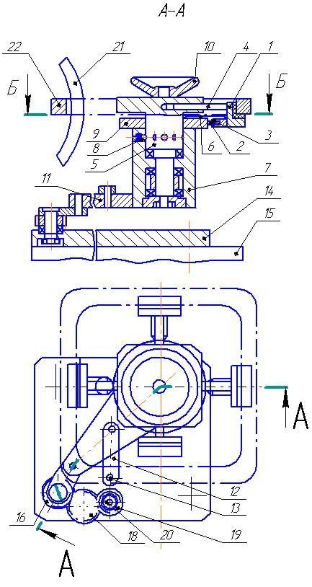
Рисунок 1.
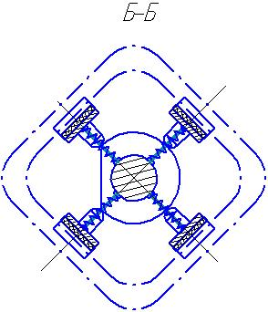
Рисунок 2.
Приспособление содержит установочно-зажимные опоры 1 (рис.1), выполненные в виде Г-образных ложементов для каркаса 22 квадратного контура, которые центрируют его по поверхностям внутреннего контура. Каждая из установочно-зажимных опор снабжена роликом 2, ось вращения 3 которого параллельна установочно-зажимной плоскости опоры 1, а также направляющим элементом 4, который в свою очередь осуществляет взаимосвязь с валом 5. К валу 5 с помощью упругих элементов 6 присоединены установочно-зажимные опоры 1. Вал 5 с опорами 1 установлен в осевое гнездо корпуса 7. Корпус 7 снабжён фиксирующим механизмом 8 и жестко присоединенным к нему кулачком 9,установленным
на валу 5, который находится в постоянном контакте с роликом 2. Вал 5 обладает возможностью поворота вокруг собственной оси с помощью рукоятки 10 и фиксации этого поворота с помощью фиксирующего механизма 8. Корпус 7 установлен и закреплен на свободном конце шатуна 11 четырех шарнирного - образного механизма Чебышева. Коромысло 12 этого механизма шарнирно соединено с осью 13, прикрепленной к опорной плите приспособления 14, которое устанавливается и закрепляется на столе станка. Кривошип 16 четырех шарнирного -образного механизма Чебышева связан через шестерни 17 и 18 с шестерней 19, сидящей на выходном валу 20 привода коробки скоростей станка. Станок содержит вращающийся челнок – шпулю 21, относительно которого перемещается каркас 22, зажатый установочно-зажимными опорами 1. Кулачок 9, контактирующий с роликом 2 имеет такой профиль, который позволяет ему обеспечить установку двух противолежащих установочно-зажимных опор в положение зажима изделия по внутреннему контуру и поочередное перемещение установочно-зажимной опоры, попадающей в зону намотки, удаляя её из этой зоны. Помимо этого, профиль кулачка обеспечивает возможность минимального смещения одновременно двух смежных установочно-зажимных опор к центру кулачка при установке каркаса и съеме готовой катушки.
Переустановкой каркаса катушки две смежные установочно-зажимные опоры 1 устанавливают относительно кулачка 9 в положение с зазором Z (рис.2).
Такая установка обеспечивается поворотом вала 5 с установочно-зажимными опорами 1,содержащими ролики 2 в гнезде кулачкового вала на 45.
После установки каркаса изделия на две смежные опоры, одну из опор, отведенных к центру, вновь возвращают в положение, изображенное на рис.1, очередным поворотом опоронесущего вала на 45 вокруг собственной оси. При этом каркас перемещается относительно челнока – шпули 21 по траектории, соответствующей шатунной кривой четырех шарнирного λ – образного механизма Чебышева.
Для определения соотношения между размерами четырех шарнирного λ – образного механизма Чебышева, шатунная кривая которого в пределах длины L наилучшим образом приближается к прямой используется выражением:
λ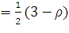, (1)
где ρ=r/a; λ=l/а.
λ – образный механизм, удовлетворяющий соотношению (1) при ρ=0,8, изображен на рис 3. Участок траектории 2х_{max} заключен между двумя параллельными прямыми, расстояние между которыми 2=y₁-y₀. Величина уклонения зависит от ρ.
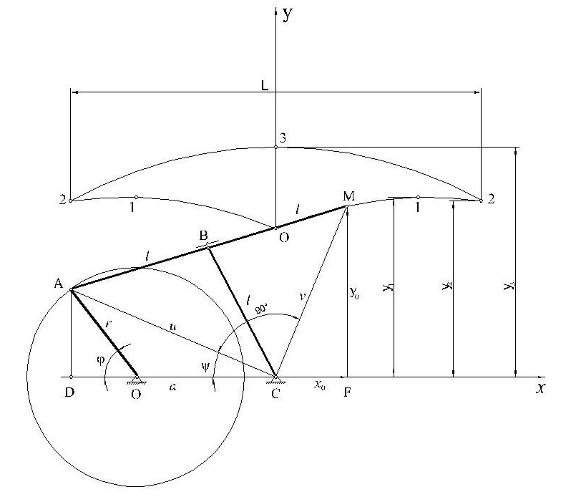
Рисунок 3.
При 1/3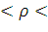0,643 х не достигает max значения, и следовательно возвратного движения в пределах расположения точки М между параллельными не будет.
Длина прямолинейного участка траектории L приближенно выражается формулой:
L=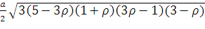
и max уклонения - формулой
2=a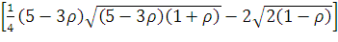
Величина L берется в зависимости от длины прямоугольного участка катушки трансформатора.
Расчёт длин r, a, l произведен из условия ρ=0,643.
При подходе радиусных участков профиля катушки к зоне намотке рукояткой 10 вал 5 с опорами поворачивают вокруг собственной оси на 90⁰, обеспечивая при этом вывод установочно-зажимной опоры, приближающееся к зоне намотки за пределы этой зоны.
Таким образом, применение данного приспособления на станке, предназначенное для намотки только тороидальных катушек, позволит производить намотку катушек квадратного профиля, что также сократит номенклатуру используемых намоточных станков на участке.

Литература
- Артоболевский И.И. Теория механизмов и машин. М.: Издательство «Наука»,1975. 640 с.
- Антипова Е.А., Гостищева Л.К., Кукина Н.В. Устройство для намотки катушек трансформаторов тока. Авторское свидетельство № 1576914.
- Артоболевский И. И. Механизмы в современной технике. Справочное пособие. В 7 томах. 2-е изд., переработанное. М.: «Наука». Главная редакция физико-математической литературы, 1979. 560 с.
- Анурьев В. И.Справочник конструктора-машиностроителя: В 3 т.- 8-е изд., перераб. и доп. Под ред. И. Н. Жестковой. М.: Машиностроение, 2001. 920 с.
- Миньков Д.В., Зотов В.В., Белоусов М.Н., Башкиров О.М., Седин Е.Б. Автоматизированная система подготовки производства инновационной продукции // Инженерный вестник Дона, 2008, №3 URL: ivdon.ru/magazine/archive/n3y2008/91/.
- Осипов В.А., Боева А.И. Альтернативный способ симметрирования тяговых нагрузок железных дорог переменного тока.
// Инженерный вестник Дона, 2014, №2 URL: ivdon.ru/magazine/archive/n2y2014/2428/.
- Heathcote MJ, The J&P. Transformer Book. 12th ed. London, UK: Reed Educational and Professional Publishing Ltd, 1998.945 p.
- Zhang ZW, Wu B, Kang JS, Luo LF. A multi-purpose balanced transformer for railway traction applications. IEEE Transactions Power Delivery 2009. 711-718 p.
- П.Ф. Дунаев, О.П.Леликов Конструирование узлов и деталей машин: Учеб. пособие для студ. техн спец. вузов . 8-е изд., перераб. и доп. М.: Издательский центр «Академия». 2003. 496 с.
- М. Н. Иванов, В. А. Финогенов Детали машин. Учебник для машиностроительных специальностей вузов 10-е изд., испр. М.: Высш. шк., 2006. 408 с.
References
- Artobolevskiy I.I. Teoriya mekhanizmov i mashin [Theory of mechanisms and machines]. M.: Izdatel'stvo «Nauka», 1975. 640p.
- Antipova E.A., Gostishcheva L.K., Kukina N.V. Ustroystvo dlya namotki katushek transformatorov toka. [A device for winding the coils of current transformers]. Avtorskoye svidetel'stvo № 1576914.
- Artobolevskiy I. I. Mekhanizmy v sovremennoy tekhnike. [Mechanisms in modern engineering]. Spravochnoye posobiye. V 7 tomakh. 2-ye izd., pererabotannoye. M.: «Nauka». Glavnaya redaktsiya fiziko-matematicheskoy literatury, 1979. 560 p.
- Anur'yev V. I.Spravochnik konstruktora-mashinostroitelya. [Reference Design, Machinist]. V 3 t. 8-ye izd., pererab. i dop. Pod red. I. N. Zhestkovoy. M.: Mashinostroyeniye, 2001. 920 p.
- Min'kov D.V., Zotov V.V., Belousov M.N., Bashkirov O.M., Sedin Ye.B. Inženernyj vestnik Dona (Rus), №3 (2008) ivdon.ru/ru/magazine/archive/n3y2008/91.
- Osipov V.A., Boyeva A.I. Inženernyj vestnik Dona (Rus), №2 (2014) ivdon.ru/ru/magazine/archive/n2y2014/2428
- Heathcote MJ, The J&P. Transformer Book. 12th ed. London, UK: Reed Educational and Professional Publishing Ltd, 1998.
- Zhang ZW, Wu B, Kang JS, Luo LF. A multi-purpose balanced transformer for railway traction applications. IEEE Transactions Power Delivery 2009; 24: 711-718.
- P.F. Dunayev, O.P.Lelikov Konstruirovaniye uzlov i detaley mashin. [Construction units and machine parts]. Ucheb. posobiye dlya stud. tekhn spets. vuzov. 8-ye izd., pererab. i dop. M.: Izdatel'skiy tsentr «Akademiya». 2003. 496 p.
- M. N. Ivanov, V. A. Finogenov Detali mashin. [Machine parts]. Uchebnik dlya mashinostroitel'nykh spetsial'nostey vuzov. 10-ye izd., ispr. M.: Vyssh. shk., 2006. 408 p.

